Члены Молодежной палаты 27 мая провели беседы с жителями
27.05.2025

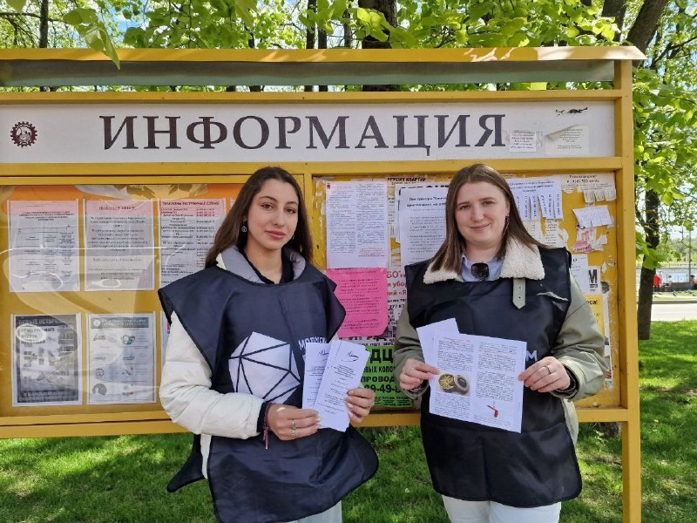

27 мая члены Молодежной палаты провели разъяснительные беседы с жителями, информируя их о вреде наркотиков и важности занятия спортом и ведения активного образа жизни.

Были розданы буклеты и листовки с полезной информацией о здоровье и безопасности.

Акция является важным звеном на пути к созданию более безопасной и здоровой среды для молодежи и всего населения района Вороново.

Адрес страницы: http://voronovo.mos.ru/info/detail/13024822.html
Управа района Вороново города Москвы

